Predikan julnattsmässa 2021 – biskop Sören Dalevi
Här bredvid ser du en bild av Paul Gauguin från 1896.
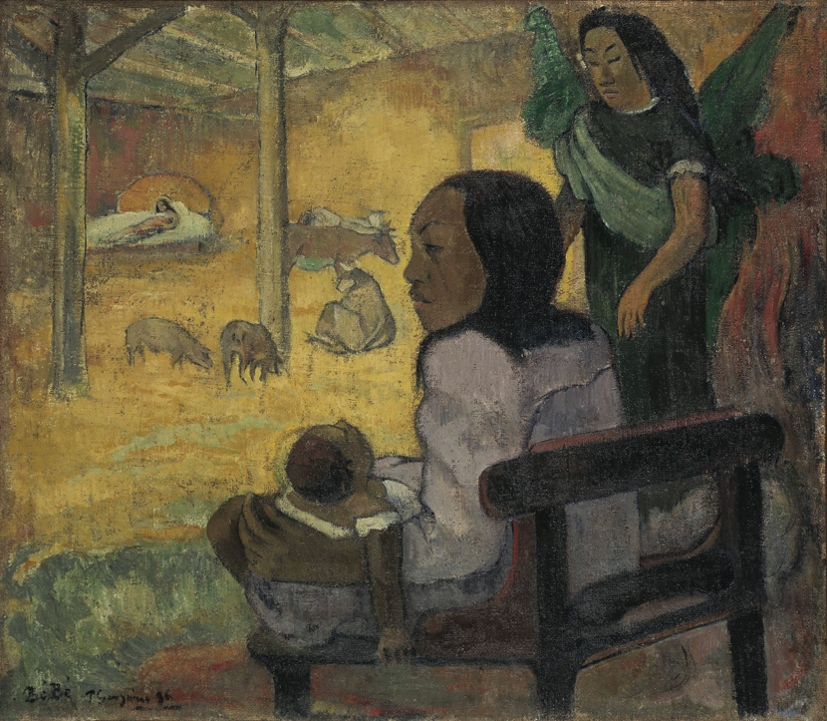
Och Gauguins hälsning till
oss, som han ger oss i den här
bilden, den är: tänk om Jesus
är något helt annat än det vi
väntade oss? Ja, jag tror att
det är den hälsningen Paul
Gauguin vill ge oss med den
här bilden, där han låter Jesus
födas på Tahiti av alla ställen,
och där Jesusbarnet får tas
om hand av en infödd kvinna.
Maria ligger kvar i sängen i
bakgrunden, helt utslagen.
Och sänggaveln formar liksom
en gloria över hennes huvud,
ser ni det, och det är istället
den namnlösa, infödda kvin-
nan i förgrunden som Gauguin
fokuserar på. Hon håller Jesusbarnet i sin famn, och även runt hans huvud anar vi en gloria. Barnet är helt utslaget, Maria är helt utslagen ... det ser med andra ord ut som en vanlig födsel i Tahiti. Och ängeln till höger, som är helt grön, och som dessutom liknar den infödda kvinnan, den bryter ju med alla våra föreställningar om hur en ängel ska se ut... Gauguin bryter helt med den europeiska tradi- tionen av en lite småfet Jesus som föds av en helt oberörd Maria, som ju var så vanlig i den europeis- ka konsten.
Men det är ju just det som är poängen i julevangeliet, och som Gauguin fångar i bilden: Gud blir människa – på riktigt. Och Gud ser inte ut som vi tror. För det är det som är julens budskap: att Gud kommer till alla människor, till hög och låg. Till Tahiti, till Betlehem, till ... Karlstad. Till dig och mig, med alla de glädjeämnen och alla de sorger – för det vet Gud, att vi bär på sorger och saker som skaver i våra liv – men Gud ser allt som vi bär på. Och vi ganska så ofta så möter vi Gud på ovänta- de ställen. Som i den här bilden.
Det är som Gauguin vill säga oss att det spelar ingen roll om Jesus föddes där i stallet i Betlehem för 2 000 år sedan, om det inte spelar nån roll i våra egna liv, här idag. Jesus visar sig i vår vardag. I Tahiti, i Betlehem, i Karlstad. Och han är mer mänsklig, mer lik oss än vi tror, samtidigt som han är betydligt mer annorlunda än vi tror.
Gauguin visste vad han målade. Han var svårt sjuk och deprimerad när han gjorde den här bilden. Hans äktenskap var i upphällningen, ekonomin var i spillror. Han var, kan man säga, lika utslagen som Maria och Jesusbarnet. Men även för Gauguin fanns det nåd. Även för Gauguin fanns det hopp. Även för Gauguin föddes Jesus.
För Gud bryr sig inte om och ser inte till vad vi synes vara i andras ögon. Om vi har gott rykte eller inte, om vi har det bra ekonomiskt eller inte, om vi är från Tahiti eller Karlstad... Gud ser till vilka vi är. Framförallt: Gud vill oss väl. Det är julens budskap i ett nötskal.
Gud vill oss väl. Det grekiska ordet evangelium betyder just glädjebudskap. Julens budskap är ett glädjebudskap. Till såväl Gauguin som till dig som till mig.

Bilden: Be Be (The Nativity) av Paul Gauguin, 1896.

